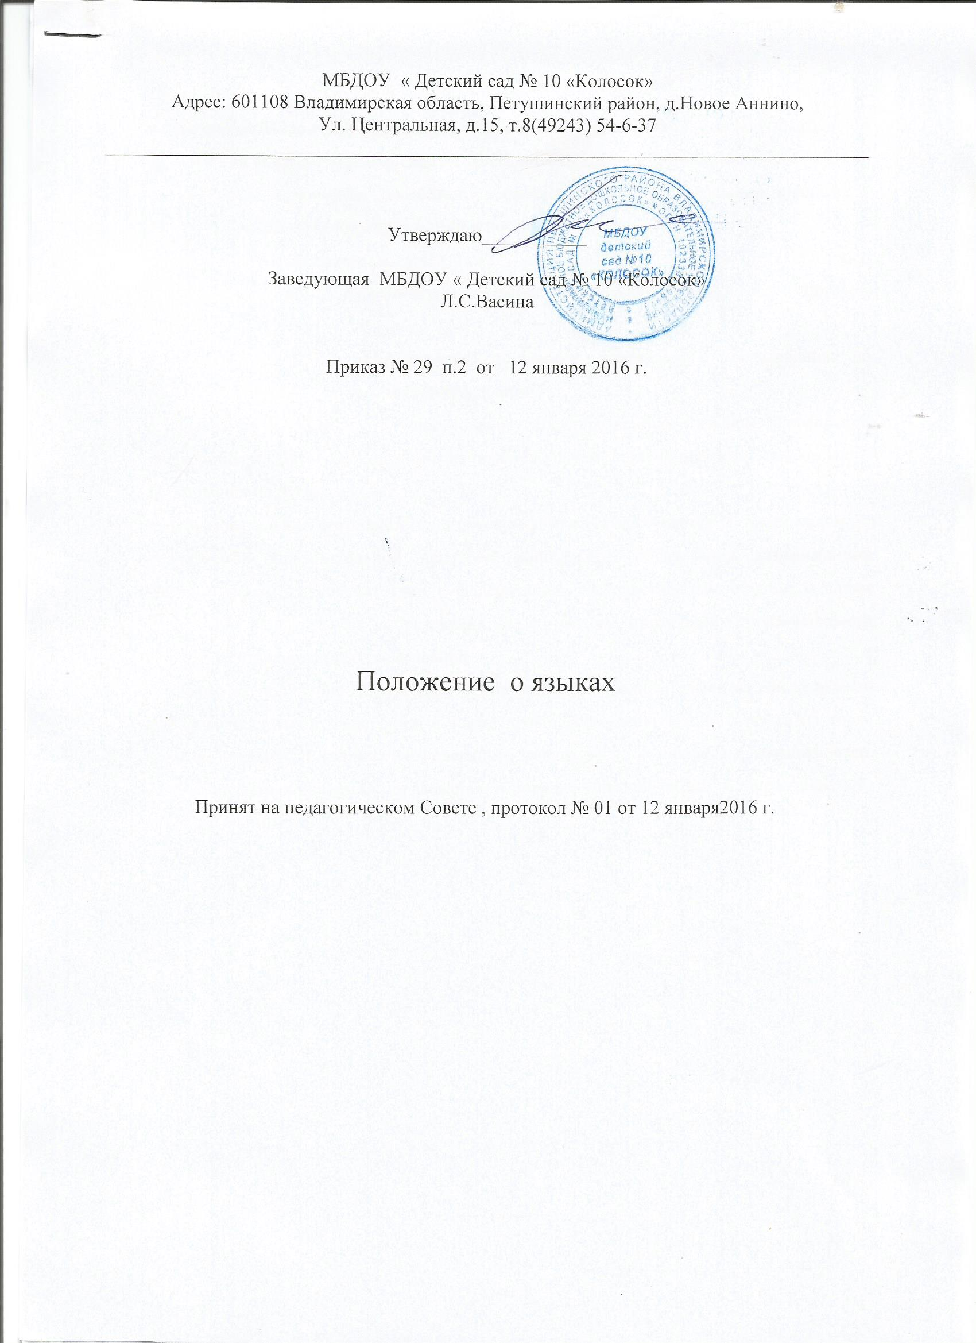

- Настоящее Положение определяет язык образования в дошкольной образовательной организации МБДОУ «Детский сад № 10 «Колосок» (далее – Детский сад).
- Настоящее Положение разработано в соответствии с ч.6 ст.14 Федерального закона от 29.12.2012 № 273-ФЗ «Об образовании в Российской Федерации»
- Настоящее Положение является локальным нормативным актом Детского сада, регламентирующим особенности организации образовательного процесса в Детском саду.
- В Детском саду гарантируется получение дошкольного образования на государственном языке Российской Федерации.
- Право обучающихся на пользование государственным языком Российской Федерации в Детском саду обеспечивается путем получения ими дошкольного образования на русском языке.
- Образовательная деятельность на русском языке осуществляется Детским садом по реализуемой образовательной программе дошкольного образования, разработанной Детским садом в соответствии с федеральным государственным образовательным стандартом дошкольного образования и с учетом примерной образовательной программой дошкольного образования.
- Право на получение дошкольного образования на родном языке из числа языков народов Российской Федерации, а также право на изучение родного языка из числа языков народов Российской Федерации реализуется в пределах возможностей, предоставляемых системой образования, в порядке, установленном законодательством об образовании.

